Proyecto

Guerras comerciales, crisis económica y como afecta al flujo de exportaciones

Diego Acuña Berger, Daniel Calle Sánchez, Zihao Hong

Análisis de redes sociales Grupo 6

Contenido

Obtención de datos 3

¿Cómo se han extraído? 3

Dificultades encontradas 4

Resultados obtenidos 5

Análisis e interpretación de los datos 7

Combustibles 8

Exportaciones e importaciones 8

Año 2000 8

Año 2008 12

Año 2016 17

Intermediación 21

Año 2000 21

Año 2008 22

Año 2016 23

Conectividad de la red 24

Quitando a Estados unidos de la red 24

Modularidad y comunidades 29

Año 2000 29

Año 2008 30

Año 2016 31

Textiles y ropa 32

Exportaciones e importaciones 32

Año 2000 32

Año 2008 34

Año 2016 36

Intermediación 38

Año 2000 38

Año 2008 39

Año 2016 40

Conectividad de la red 41

Quitando a Estados Unidos de la red 42

Quitando a China de la red 43

Modularidad y comunidades 44

Año 2000 44

Año 2008 45

Año 2016 46

Componentes Conexas 47

Bibliografía 48

# Obtención de datos

## ¿Cómo se han extraído?

La obtención de datos se ha realizado mediante **web-scraping**.

una técnica para la extracción automatizada de datos en páginas web. Usualmente, estos programas simulan la navegación de un humano en la World Wide Web, ya sea utilizando el protocolo HTTP manualmente o incrustando un navegador en una aplicación.

La razón por la que hemos usado **web-scraping** es debido a que, la página donde obtenemos los datos, no nos ofrecía los datos suficientes mediante el enlace de descarga.

Para recoger los datos de las exportaciones de los países por años el **web-scraping** se ha implementado en Python mediante la librería **Beautifulsoup**.

La página web de la que hemos comenzado a obtener los datos es la siguiente:

<https://wits.worldbank.org/countrystats.aspx?lang=en>

En esta obtenemos la lista de todos los países, vamos buscando en cada sección de cada país para obtener el enlace a la dirección URL correspondiente a cada país.

En cada país tenemos una tabla de las exportaciones e importaciones de cada producto y lo que hacemos es iterar sobre cada uno de los enlaces, es decir, sobre las importaciones y exportaciones de cada producto en un país.

Adjuntamos la dirección URL de una de las páginas en las que obtenemos los datos de las exportaciones o importaciones de un producto de un país concreto:

<https://wits.worldbank.org/CountryProfile/en/Country/DZA/Year/LTST/TradeFlow/Export/Partner/by-country/Product/01-05_Animal>

|  |  |  |
| --- | --- | --- |
| Etiqueta | Valor | Significado |
| CountryProfile | en | Idioma de la página |
| Country | DZA | Significa Argelia |
| Year | LTST | Se puede poner años, si es LTST es el último año con datos |
| TradeFlow | export | Exportaciones o importaciones |
| Partner | by-country | Categoría |
| Product | 01-05_Animal | Tipos de productos |

## Dificultades encontradas

En la página se ha usado Bootstrap como librería de estilo por lo que es difícil encontrar un identificador para las etiquetas.

En la página en la que recogemos los datos, arriba podemos seleccionar mediante un desplegable de que año queremos las exportaciones o importaciones de un cierto producto, lo que intentamos fue recoger por cada país el rango de años que nos ofrecía este desplegable y conseguir todos los datos, pero nos era imposible recoger el dato del rango de años:

No nos permite acceder a ese valor si no se cliquea en el desplegable y mediante web-scrapying no hemos podido sacar el rango de años y optamos por cogerlo desde la url que tiene una etiqueta de año.

Los datos no se encuentran en el propio HTML sino que están en un fichero Javascript que está incluido en el HTML. Finalmente, la idea que tuvimos y aplicamos, fue descargarnos todos los textos de Javascript y mediante expresiones regulares obtener las líneas de los datos.

## Resultados obtenidos

|  |  |  |
| --- | --- | --- |
| nodes.csv | edges.csv | |
| id | source |  |
| label | target |  |
|  | type |  |
|  | product |  |
|  | year |  |
|  | export-thousand-dolar | Total Import/Export Value in thousands of US Dollars current value. |
|  | export-product-share-percentage | The share of total merchandise trade (export or import) accounted for by the product in a given year. |
|  | revealed-comparative-advantage | Measures of revealed comparative advantage (RCA) have been used to help assess a country’s export potential. The RCA indicates whether a country is in the process of extending the products in which it has a trade potential, as opposed to situations in which the number of products that can be competitively exported is static. It can also provide useful information about potential trade prospects with new partners. |
|  | world-growth | Annual percentage growth rate of the world’s trade value (export or import), by sector, at market prices in current U.S. dollars. |
|  | country-growth | Annual percentage growth rate of the country’s trade value (export or import), by sector, at market prices in current U.S. dollars. |



Tras la obtención de estos datos nos dimos cuenta de que debíamos filtrar el fichero de nodos y de aristas debido a que existían muchos países cuyo nombre no conocíamos o no tenía sentido, algunos ejemplos eran países con nombre **Undefined** u **Other** **Asia**.

Además, tras esto tuvimos que buscar la latitud y longitud de cada país para que el plugin **GeoLayout** de **Gephi** nos posicionase los nodos según su localización geográfica.

Tras varias pruebas y reflexiones de grupo, decidimos que la única columna del fichero de aristas que nos importaba era la de **export-thousand-dolar**, por lo que eliminamos las demás. A esta columna le cambiamos el nombre por **weight** para que así el grosor de las aristas fuera en relación a dicho valor y conseguir una mejor visualización.

# Análisis e interpretación de los datos

Según el artículo sobre la crisis financiera de 2008 de **Wikipedia** España (cuyo link podrán encontrar en la bibliografía):

“La **crisis financiera de 2008** se desató de manera directa debido al colapso de la burbuja inmobiliaria en Estados Unidos en el año 2006, que provocó aproximadamente en octubre de 2007 la llamada crisis de las hipotecas subprime. Las repercusiones de la crisis hipotecaria comenzaron a manifestarse de manera extremadamente grave desde inicios de 2008, contagiándose primero al sistema financiero estadounidense, y después al internacional, teniendo como consecuencia una profunda crisis de liquidez, y causando, indirectamente, otros fenómenos económicos, como una crisis alimentaria global, diferentes derrumbes bursátiles (como la crisis bursátil de enero de 2008 y la crisis bursátil mundial de octubre de 2008) y, en conjunto, una crisis económica a escala internacional.”

La motivación de realizar este proyecto es la de observar las diferencias entre las exportaciones e importaciones de una serie de productos en 3 años diferentes para observar qué consecuencias ha podido tener sobre éstas factores histórico-económicos como la crisis financiera de 2008 descrita anteriormente. Además de las relaciones que existen entre los distintos países más relevantes a la hora de comercializar con dicho producto en cuanto a volúmenes exportados o posiciones favorables en la red mediante el cálculo de medidas de centralidad. Además, hemos observado las diferencias al eliminar ciertos nodos (países) que tenían mucha relevancia, ya fuera por ser un gran exportador o un gran importador.

Para comenzar a analizar los datos mediante la herramienta **Gephi**, hemos decidido establecer el mismo patrón a la hora de la visualización de las redes. Siempre será un grafo dirigido con pesos en sus aristas (cantidad del producto exportado en miles de dólares) en el que el nodo origen será el exportador y el nodo objetivo el importador de dicho producto:

|  |  |
| --- | --- |
| Tamaño de los nodos | Representado mediante el grado con pesos de salida o entrada, según se estén analizando exportaciones o importaciones. También se usará valores de medidas de centralidad para el tamaño de los nodos, por ejemplo, la intermediación. |
| Tamaño de las aristas | Según el peso de la arista, tendrá un grosor mayor o menor. |
| Color de los nodos | Usamos la modularidad, para así observar las distintas comunidades formadas, que normalmente serán por su posición geográfica, aunque habrá excepciones debido a las exportaciones o importaciones. |
| Visualización | Usamos el **Geo** **Layout** con un valor de **Scale** de 5000 y el valor **Center** desactivado, mediante este plugin podemos situar los nodos (países) según su longitud y latitud, valores que están en el fichero csv de los nodos. |

# Combustibles

## Exportaciones e importaciones

### Año 2000

|  |  |
| --- | --- |
| Cantidad total de miles de dólares exportados | **446 173 271,1** miles de dólares |
| Grado medio con pesos | **1 866 833,770** miles de dólares |

El año 2000 es el periodo comprendido entre la **revolución iraní** y la **guerra de Irán contra Irak**, que está considerado como la **segunda gran crisis del petróleo**, en el año 1979, y el **ataque terrorista del 11 de septiembre de 2001** junto a la invasión de Irak en 2003. Otorgando a este momento un periodo de tranquilidad y sin acontecimientos importantes que afectasen al precio de los combustibles significativamente, podemos observarlo en la diferencia de valores entre el top 5 de exportadores, teniendo estos un tamaño similar.

#### Exportadores

**Noruega** se sitúa como la mayor exportadora por encima de **Canadá** o **Venezuela**, exportando ésta la mayor cantidad a países como **Holanda** o **Reino** **Unido**. Sin embargo, ésta última no aparece como uno de los países que más cantidad han importado en el año 2000 aun observando que el grosor de la arista de salida desde **Noruega** hacia el **Reino Unido** es considerable.

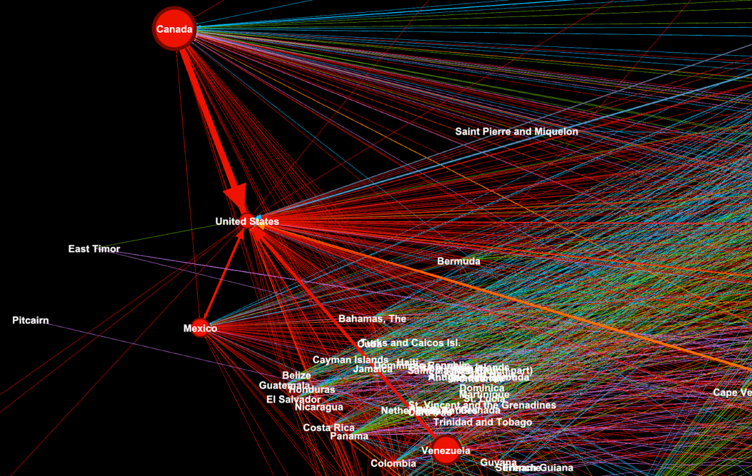

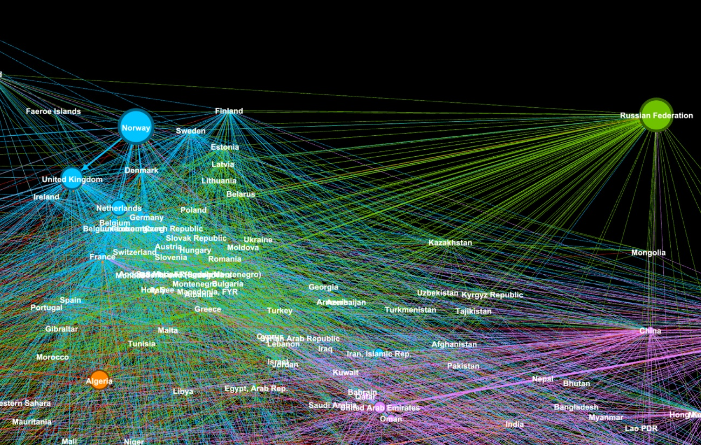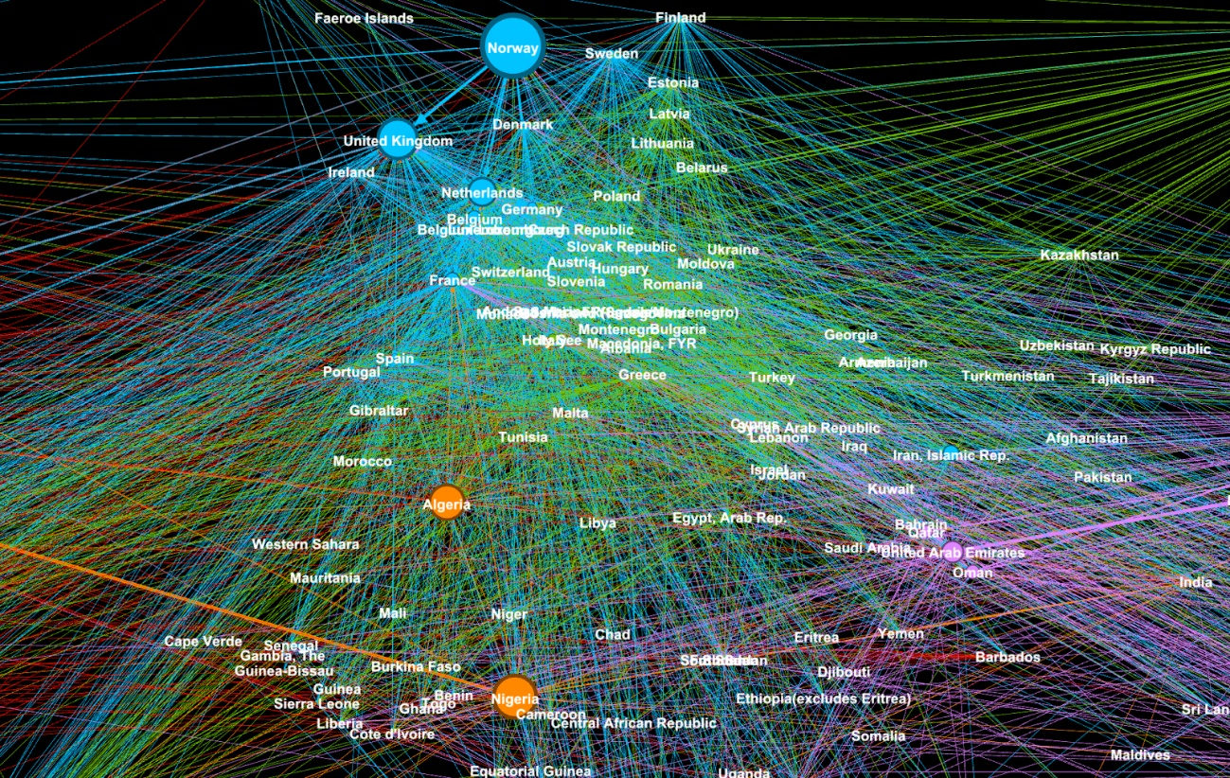Países como **Nigeria** o **Argelia** exportan un gran volumen de combustibles, sobre todo a la gran protagonista de este producto, **Estados Unidos**, que no dejará de situarse como uno de los países top en cuanto a importaciones en ningún año.

Tanto **Noruega**, **Canadá** y **Rusia** tienen un tamaño de nodos parecidos debido a la similitud de los volúmenes de sus exportaciones, en años posteriores esto cambiará ya que las diferencias comenzarán a ser mayores, realzando así un monopolio del comercio de combustible.

#### Importadores

Claramente, **Estados Unidos** se sitúa como el principal país importador de combustibles en este año, con una diferencia descomunal en cuanto al tamaño de otros países del top como **Japón** o **Alemania**.

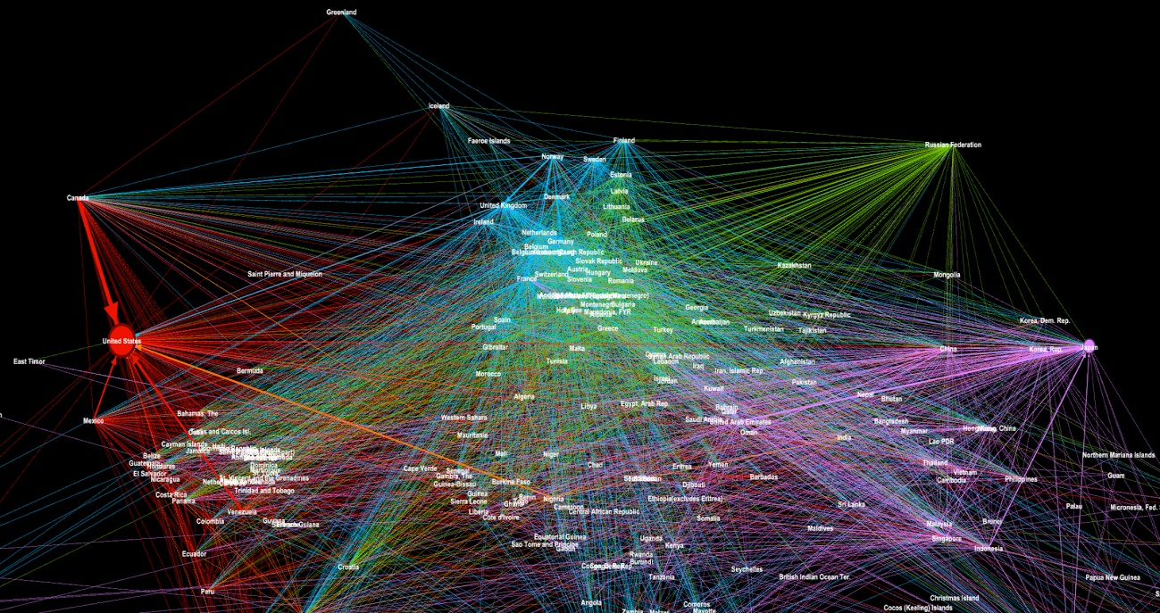

### Año 2008

|  |  |
| --- | --- |
| Cantidad total de miles de dólares exportados | **1 892 954 112** miles de dólares |
| Grado medio con pesos | **7 920 310,094** miles de dólares |

En el año 2008 el grado medio con pesos, es decir, el valor medio de las exportaciones de combustible aumenta considerablemente con respecto al año 2000, junto a la cantidad total de miles de dólares exportados dicho año. Esto se debe al aumento del precio del barril de petróleo tras la alta demanda de países como **China** en esta época, además de que dicha subida fue una de las principales causas de la crisis financiera de 2008. Podemos observar esta subida en la siguiente gráfica obtenida de la página web:

<https://economiaplicadaupol7.wordpress.com/2016/03/02/el-precio-historico-del-petroleo-y-su-incidencia-en-el-comercio-internacional-2/>

Según el artículo **Precio del Petróleo** de Wikipedia España:

“En un principio se argumentó que la alza de precios era debida a los huracanes que habían afectado al golfo de México (en especial el huracán Katrina), donde existe la mayor concentración de refinerías en Estados Unidos. No obstante, el mayor componente de este periodo de alzas se debió al rápido crecimiento de la demanda de China e India y la fijación de la oferta a cierto nivel por parte de los países productores.”

#### Exportadores

En 2008 la **Federación Rusa** aumenta el valor de sus exportaciones de combustibles considerablemente, siendo el tamaño del nodo mucho mayor al de otros países como **Canadá** o **Noruega**, que podemos observar claramente en las siguientes imágenes.

Hay que tener en cuenta que en el año 2008, gracias a la información de la web:

<https://atlas.media.mit.edu/en/visualize/tree_map/hs92/export/rus/all/show/2008/>

Hemos podido obtener una imagen que muestra que el 64% de las exportaciones que realizaron en 2008 se corresponden con combustibles.



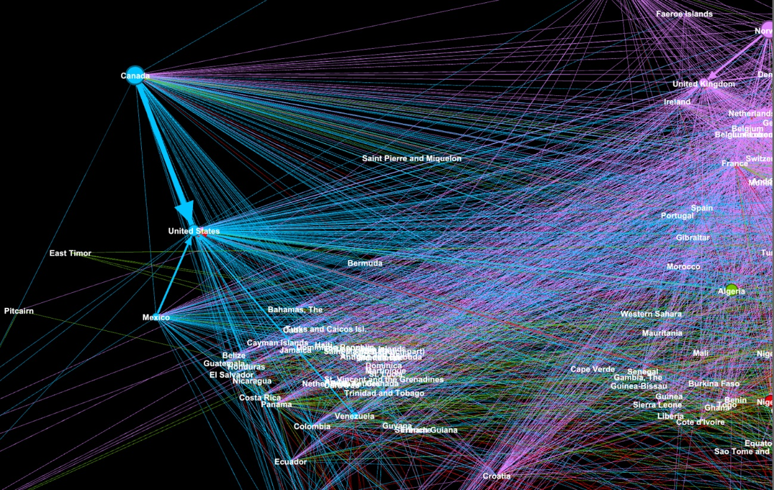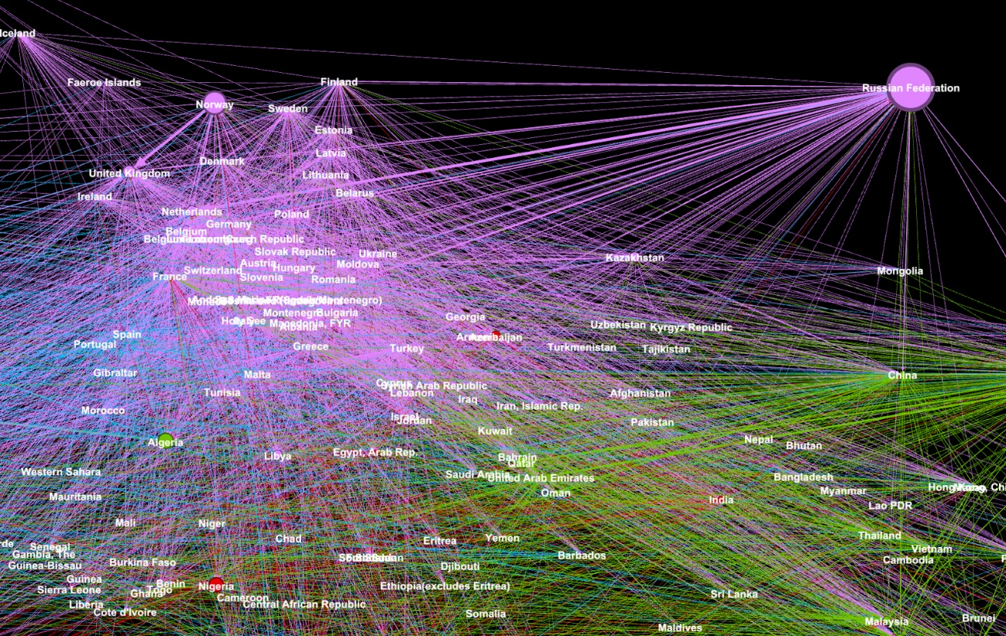

#### Importadores

Sin embargo, observamos que ni **India** ni **China** aparecen en el top 5 de países importadores de combustibles en este año ni tienen un valor alto en cuanto a sus importaciones este año, quizás debido a que es el año en el que se comienza a exigir dicha demanda y se comenzará a intentar satisfacer posteriormente.

Según **Kiko Llaneras** en su artículo: “La crisis del petróleo en 2008” para el blog Euribor:

“El petróleo ha sido sin duda uno de los protagonistas del panorama económico en 2008: tras veinte años con el precio real del crudo casi siempre por debajo de los 25 dólares el barril, en 2003 comenzó una escalada que culminó con un máximo histórico de 147 dólares…. para caer a continuación hasta los 40 dólares en diciembre. Este periodo se conoce ya como la tercera crisis del petróleo”

**Estados Unidos** aumenta considerablemente su valor de importaciones de combustibles en este período, siendo casi 3 veces mayor a **Holanda**, que ocupa el 2º puesto en este ranking. No nos parece tan sorprendente debido a que el segundo producto que más importa dicho país es el petróleo crudo, por debajo de las importaciones de vehículos, y la creciente demanda y subida de precio del petróleo han contribuido significativamente a este aumento en la cantidad importada.

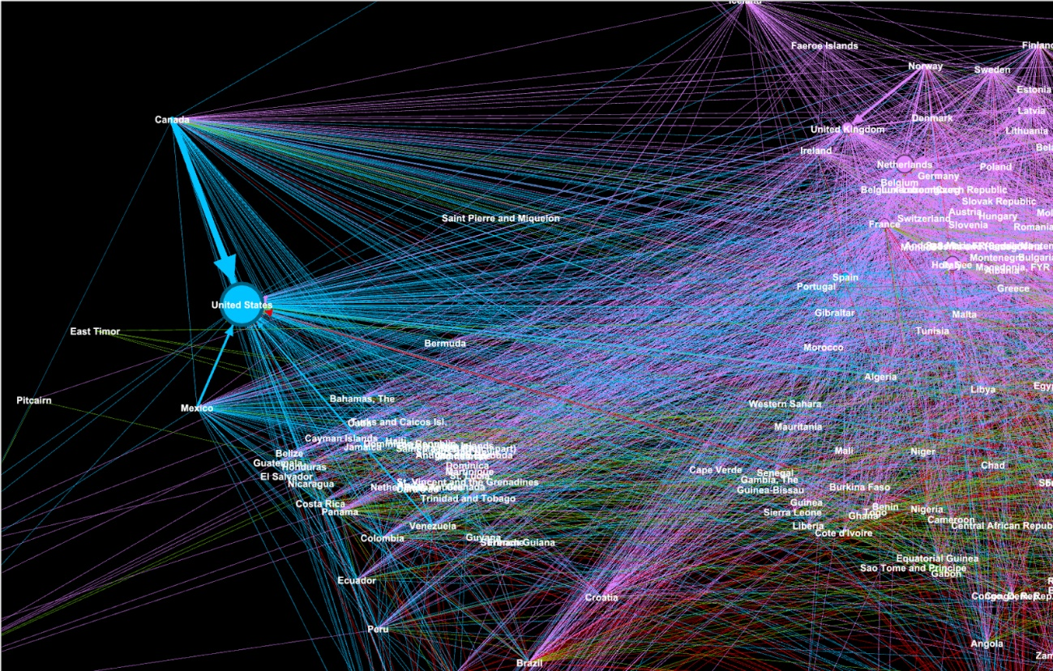

### Año 2016

|  |  |
| --- | --- |
| Cantidad total de miles de dólares exportados | **938 888 194,6** miles de dólares |
| Grado medio con pesos | **3 928 402,488** miles de dólares |

#### Exportadores

En 2016 se sigue manteniendo **Rusia** como mayor exportador de combustibles mientras que **Estados** **Unidos** supera a **Canadá** en cuanto a volumen de exportaciones, cuando siempre **Canadá** ha estado por encima y es uno de los países que más volumen exporta a **Estados** **Unidos**. Podemos observar esto claramente en cuanto al tamaño de estos nodos en la siguiente imagen, donde el tamaño de **Canadá** es menor al de **Estados** **Unidos**.

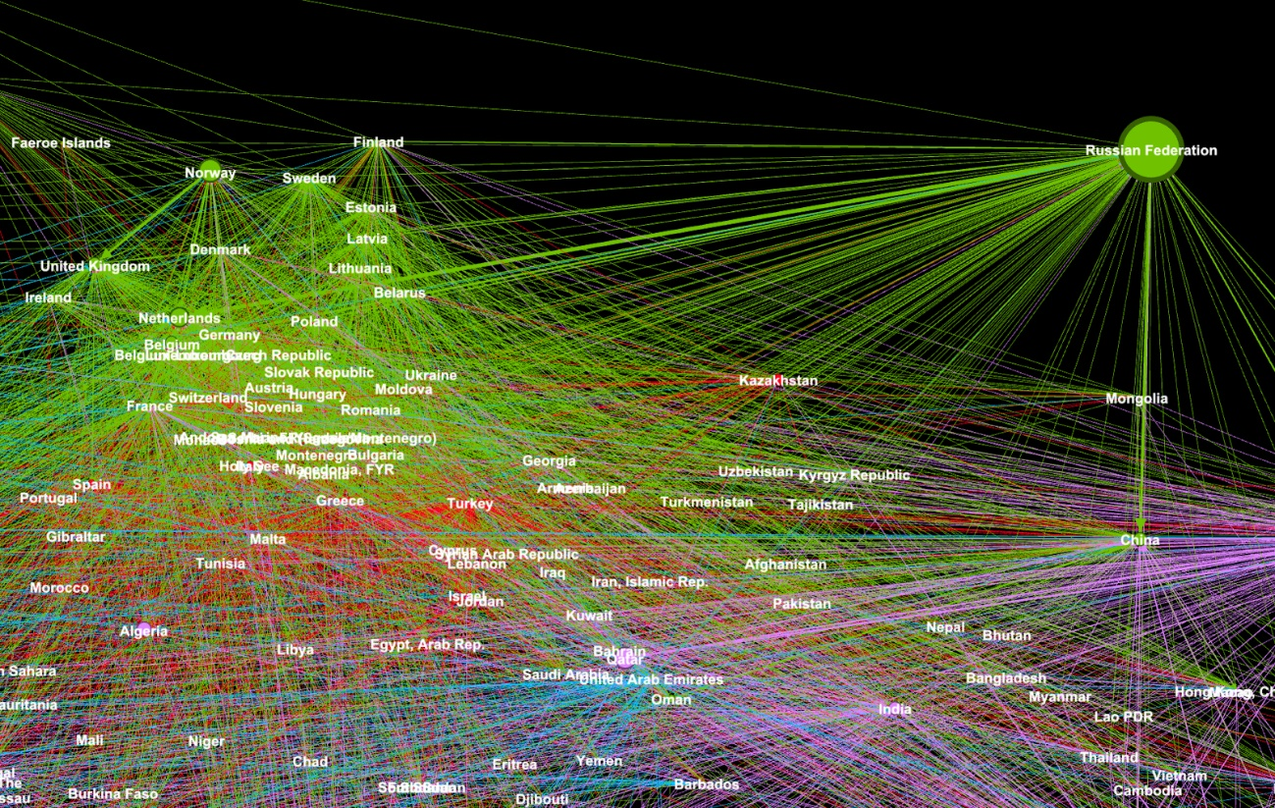

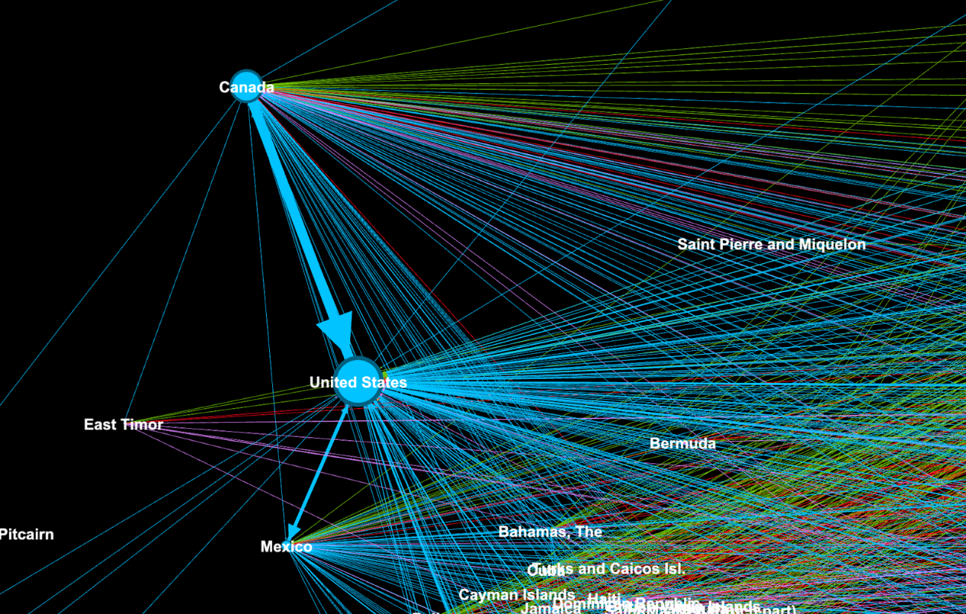

#### Importadores

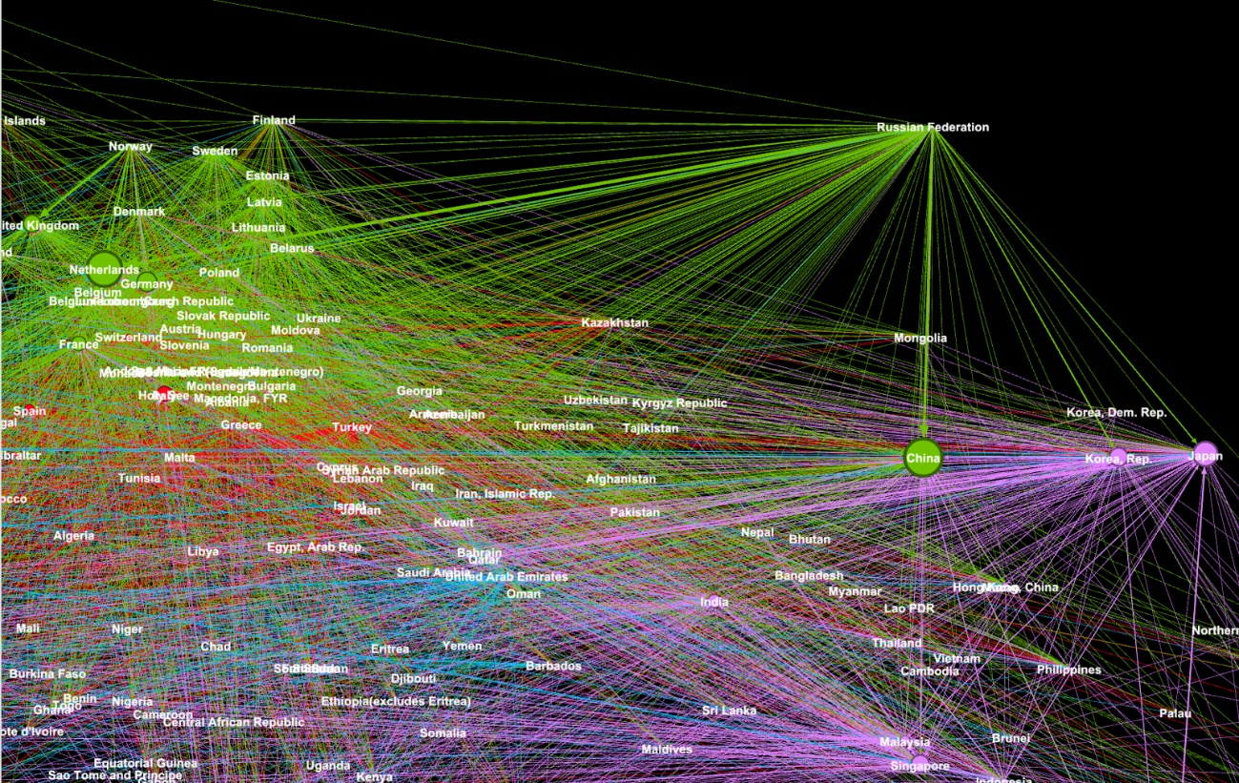Cabe destacar que **China** asciende al puesto número 2 en cuanto a importaciones, y podemos observar cómo tanto a **China** y a **Holanda** les exporta **Rusia** en gran cantidad, el grosor de las aristas de salida de **Rusia** hacia estos dos países es considerablemente mayor.

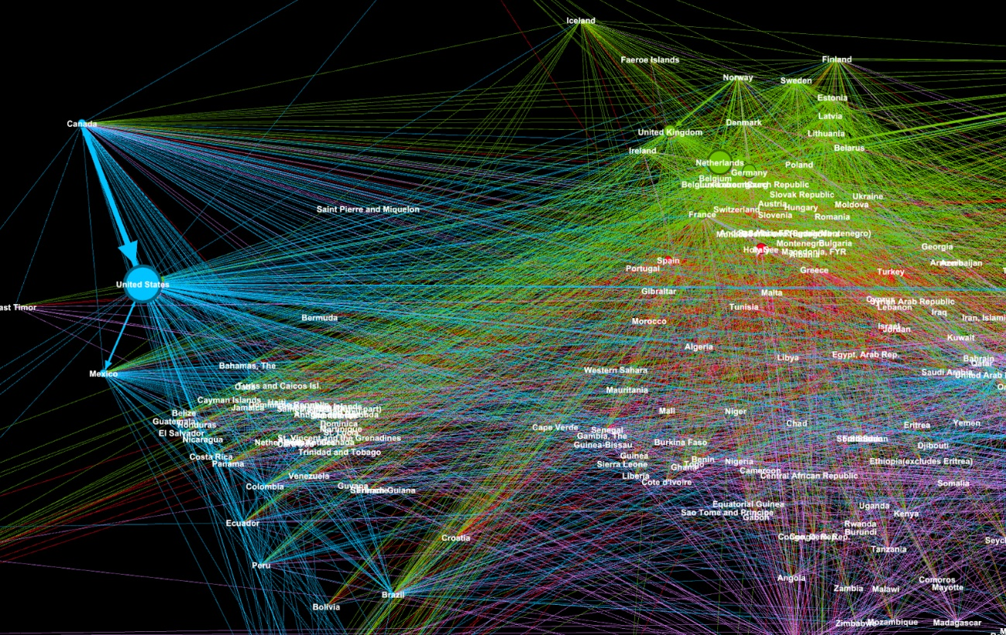**Estados** **Unidos** sigue manteniéndose como la primera potencia importadora, en la que **Canadá** representa casi todo el volumen de combustibles que este país importa, viéndose claramente por el grosor de la arista en la siguiente imagen.

## Intermediación

Hemos decidido calcular y filtrar la red en los 3 años por los 5 mayores valores de intermediación, ya que nos aporta información sobre aquellos países clave en cuanto a las exportaciones e importaciones, los que tienen posiciones favorables y están más presentes en el comercio de combustibles.

### https://lh4.googleusercontent.com/6PqnpWyDDVIDb1fDvHSVi9ab_X_gK46g7lheVKOslmEQfmV8RfTt6kcTTX3ccJCO-t745lZvJzafsSWw-lCvi0s18ivOW7fGHR1Zpwl_YTx9e2Dci61IIl6E14ezrRCs0LQ2ug5cAño 2000

En cuanto a los valores de la intermediación en este año podemos ver que solo podemos visualizar a 1 de los países del top de exportadores (**Estados** **Unidos**) en este top 5 de países en cuanto a su valor de intermediación, para así observar que, los países con la posición más favorable en esta red no necesariamente son aquellos que más exportan o importan, aunque sí que están presentes **Alemania** y **Francia**, probablemente por el aumento de vehículos que sufría el mundo, ya que son 2 de los fabricantes más importantes del mundo con marcas como **Opel**, **Mercedes** o por el otro lado **Peugeot** y **Renault**. Sorprendentemente se encuentra también **Sudáfrica**, pero tras investigar hemos descubierto que los países a los que más exporta y de los que más importa **Sudáfrica** son **China**, **Reino** **Unido**, **Alemania**, **India** y **Arabia** **Saudí**, con lo que concluimos que es normal que esté presente en este top de intermediación, realzando su posición importante, aunque veremos en los próximos años cómo no volverá a aparecer. **Sudáfrica** es el único país africano con un valor alto de intermediación, pero también debemos tener en cuenta que otros países del mismo continente, como **Nigeria** o **Argelia**, exportaban una gran cantidad de combustible a **Estados** **Unidos** en este año.

### https://lh6.googleusercontent.com/Y1LpwmB9JJeBgvT6lwjQxrwLK0rgE7cALbTqLbBBgmeYG8iS7lyYA4FYyRpFmccWwsT_c6aiorDe2lkFwHyvR2dEkQto-FCK9lYczKIDyjO0twFkh4qZ7QPnpYK6ilw2S_uso6OvAño 2008

Motivado por el aumento de demanda de combustibles de **India**, ésta aparece como uno de los países con mayor valor de intermediación. Para corroborar las importaciones de este país en cuanto a combustibles hemos investigado y encontrado la siguiente gráfica.

Un 35% de lo que importó **India** en 2008 fue combustible, reafirmando así su posición en esta red filtrada para los países con valores más altos de intermediación.

**Reino** **Unido**, **Alemania**, **Francia** y **Estados** **Unidos** siguen manteniendo su posición.

### Año 2016



**Alemania** y la **India** desaparecen y ahora entran **Holanda** y **China**, esta última además subió en el top de importadores de manera significativa a diferencia de los demás años, quizás por comenzar a satisfacer la gran demanda que pedía hace 8 años. **Estados** **Unidos** sigue manteniéndose debido a su gran protagonismo en el comercio de combustibles.

Como conclusión observamos que los países que tienen una posición más favorable no varían en gran cantidad a medida que pasan los años, en representación del continente americano siempre está **Estados** **Unidos**, si es verdad que en el año 2000 aparece **Sudáfrica** como uno de los países con posición más favorable, siendo el único país africano con un valor alto de intermediación, pero también debemos tener en cuenta que otros países del mismo continente, como **Nigeria** o **Argelia**, exportaban una gran cantidad de combustible a **Estados** **Unidos** en este año.

En 2008 y 2016 ya comienzan a aparecer países de **Asia**, justamente aquellos 2 que, tras investigar en varios artículos periodísticos relacionados con la crisis financiera de 2008, aumentaron su demanda de petróleo significativamente, ocasionando así la subida tan exagerada del precio del petróleo. En 2016, **China** ya es una de las mayores potencias económicas del mundo por lo que no nos sorprende que se haya hecho un hueco en esta sección, seguramente tras satisfacer su demanda y colocarse como el 2º mayor importador de combustibles.

## Conectividad de la red

### Quitando a Estados unidos de la red

Hemos procedido a eliminar de la red a **Estados** **Unidos**, el país con mayor volumen de importación en los 3 años, para ver cómo afectaría esto a la conectividad de la red y a las exportaciones realizadas.

#### Año 2000

##### https://lh5.googleusercontent.com/6k9FAaa6WqovuBKu1ms5WWBKO0Q_801gC1GAKmxlvIkP2ff-GpTmBZqiMJG41F0H-TzOpGO--vI-mmKQto8vhmW8iXC85HtBRt_murzVMhdOWH0p5wHbJjm4E1r5yNo8r39UjTjOhttps://lh6.googleusercontent.com/9TFr1HtkNYvyYQprCeo_UCeoWo-lJJGA7685hgRiTftVgshFETUq92_rQqzqcCq60uDgY0cw-asep3avx3l53EsLde2TcAHfaQncYljDEmCa18bSXXmPTwipCaithprKZSBJWuCIAntes

##### https://lh6.googleusercontent.com/Ld_yGqBQO6gToZPmAUc1JHAsHQ8rpri5mzuUOBM_xBn1gBQVtqrV0-uizg72QEQ9NtHz_bV4KQgs6KPP2W47hIwKvizKA4YS8m-ElDJzOPlhryn2vAEyaXUXr6zz8jyagGduDRCGhttps://lh4.googleusercontent.com/dZLFttvTnPhzK81UlTmPIB3Abq-7esTZZL_KA5IprrllT3OITRvqF5hprlH0ios_G3gOZ4Yljja2Ybz0xJu19XRnANfsPhZcu70Jzl8zl9spIIirRvb3Ent1-Kelk5kGeRYTAgGVDespués

Canadá es el país que más afectado se ve por la desaparición de Estados Unidos este año, en conjunto con México y Venezuela, que disminuyen su grado de exportaciones considerablemente hasta casi no tener tamaño en la red, dándonos la información de que casi todo el volumen que exportaban estos 3 países se concentraba en el mayor de los importadores, Estados Unidos. Los otros países del top de exportadores como Noruega o Rusia no se ven afectados y conservan su tamaño como podemos ver en las imágenes.

#### Año 2008

##### Antes

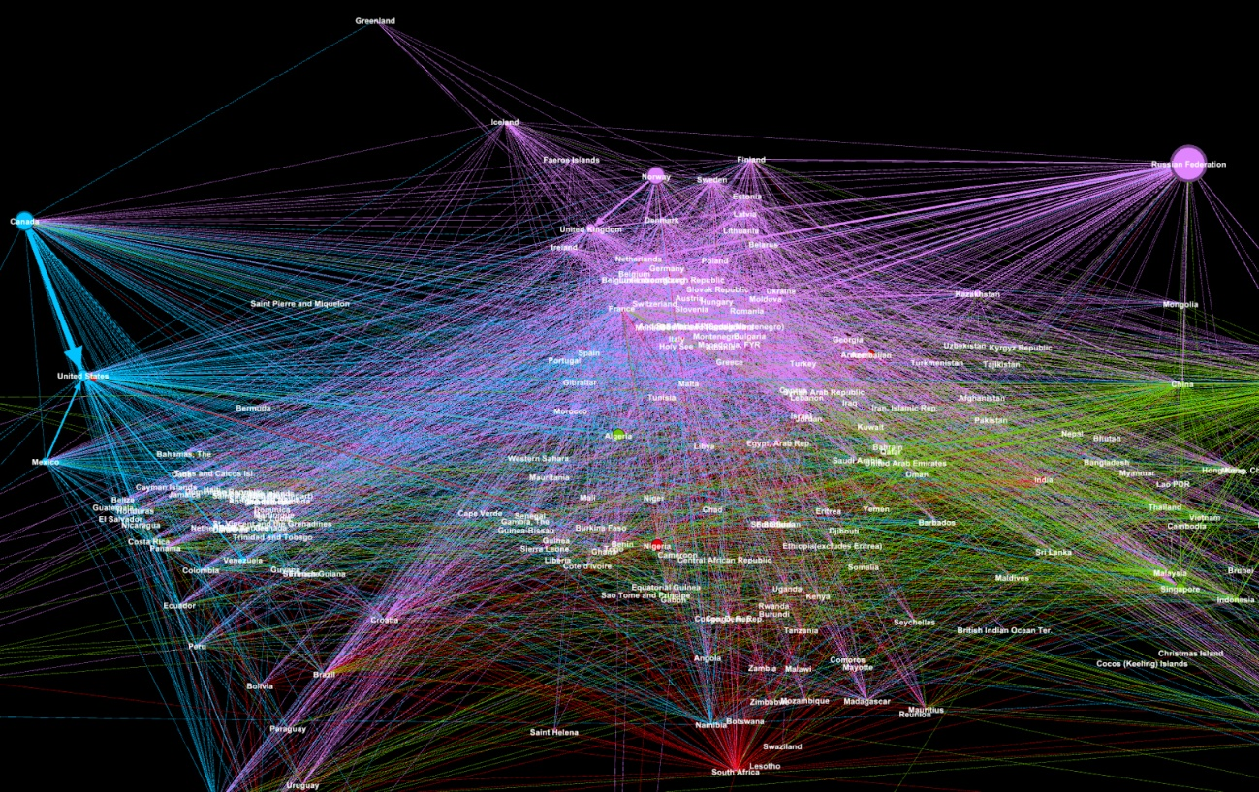

##### Después

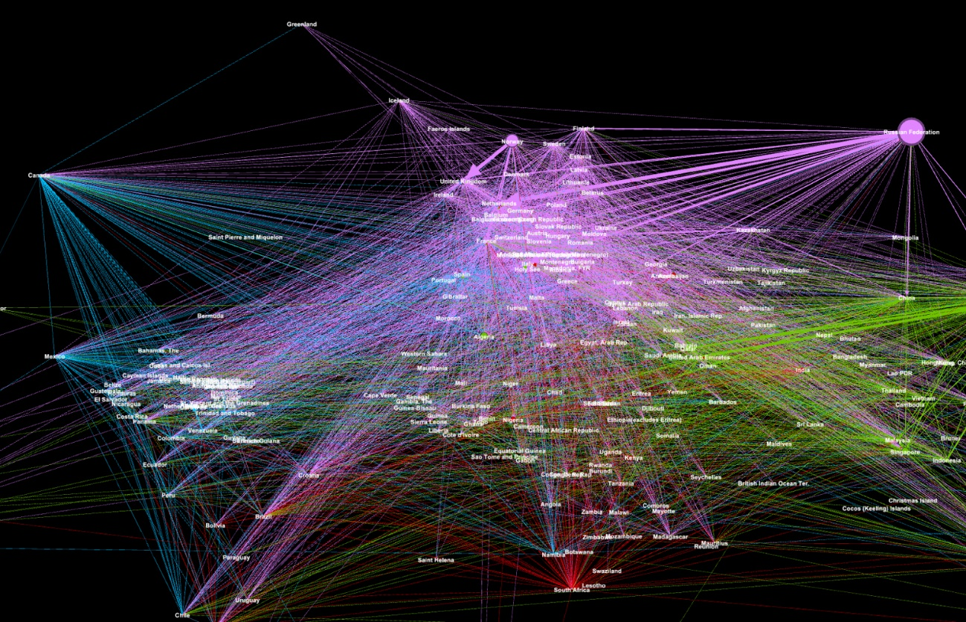

#### Año 2016

##### https://lh3.googleusercontent.com/BfHjBG8sG-K5TuvCVKhCR1OX3zgl7P6bKHe4cQgnL20bomCuafxlpSKEH-x9LkPGs5Ph8yoSub_9ofbwbPZgPLWO6s6l1JaxyXoN9Z1gFrsh7oY00VGhoOd_jJBPTh5ZO69Oth7yAntes

##### Después

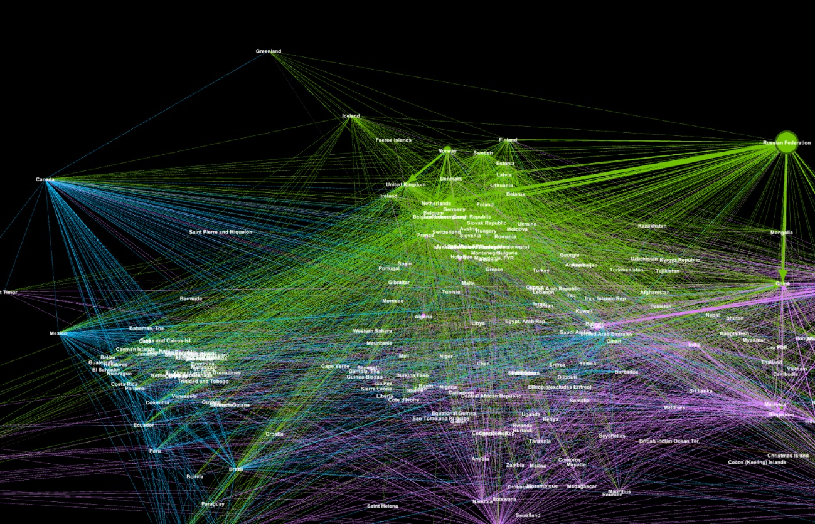

En 2008 y 2016 pasa casi lo mismo, **Canadá** pierde todo su tamaño y **Rusia** se sitúa como la mayor exportadora con diferencia, aumentándose también el tamaño de países europeos como **Noruega** pero no por mucho.

En 2016 sí que podemos observar un gran aumento en el grosor de las aristas en cuanto a las exportaciones de **Rusia** hacia **China** y **Holanda**. Esto quiere decir que ahora, las mayores exportaciones en cuanto a volumen son las que realiza Rusia hacia estos dos países, ya que al perder la arista que iba desde **Canadá** hasta **Estados** **Unidos**, estas dos se han convertido en las de mayor peso.

Todo esto nos aporta información relevante a la conectividad de la red de exportaciones de combustibles, concluimos en que es una red fuerte en la que, a pesar de quitar el nodo con mayor grado de entrada y mayor intermediación, la red no se ve afectada en gran medida, ni siquiera la distancia media de los caminos o las componentes conexas de la red.

|  |  |  |  |  |  |  |
| --- | --- | --- | --- | --- | --- | --- |
|  | Sin Estados Unidos | | | Con Estados Unidos | | |
| **2000** | **2008** | **2016** | **2000** | **2008** | **2016** |
| Aristas | 5535 | 6833 | 6662 | 5793 | 7113 | 6924 |
| Densidad de grado | 0,098 | 0,121 | 0,118 | 0,102 | 0,125 | 0,122 |
| Modularidad | 0,586 | 0,437 | 0,378 | 0,586 | 0,477 | 0,411 |
| Componentes conexas | 18 | 16 | 15 | 18 | 16 | 15 |
| Comunidades | 7 | 4 | 5 | 7 | 4 | 5 |
| Coeficiente de Clustering | 0,552 | 0,58 | 0,617 | 0,567 | 0,590 | 0,629 |
| Distancia media | 2,041 | 1,926 | 1,809 | 1,958 | 1,893 | 1,781 |

## Modularidad y comunidades

El tamaño de los nodos corresponde al grado de salida con pesos y el color a la clase de modularidad.

### Año 2000

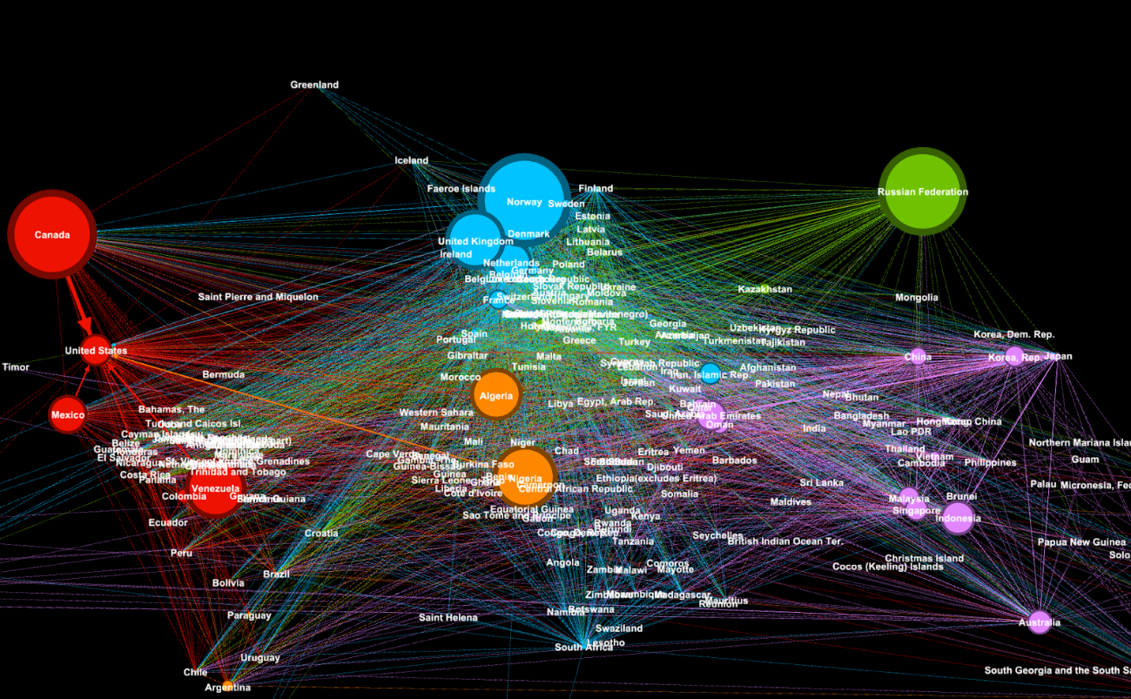

|  |  |
| --- | --- |
| Azul | Los países **europeos** más exportadores junto a **Irán**, debido a su presencia en las exportaciones e importaciones de **Europa** |
| Magenta | Los **países** **asiáticos** y de **Oceanía**, entre los cuáles podemos destacar a los **Emiratos** **Árabes** **Unidos**, a **Indonesia**, **Australia**, **Japón**, **China** o la **República** **de** **Corea** entre otros. |
| Verde | **Rusia** como una de las mayores exportadoras y países del este de **Europa** y del **norte** **de** **Asia**. |
| Rojo | Los países del continente **americano**, liderados por **Estados** **Unidos**, **Canadá**, **México**, **Venezuela** y **Colombia**. |
| Naranja | Tenemos a los países más importantes en cuanto a las exportaciones e importaciones de **África** y sorprendentemente podemos encontrarnos a **Argentina**. |

### https://lh6.googleusercontent.com/tH9gH93tkSnJ2LbkioT-2eNZEdcbHMhy6RcvaRibeS30joJJGsu4Ui_sQde9tYXmba5ub6NpyQ2AATmbz-HTgBtVfEyP4nc8aBftS89xldL6K9_jFu52eMhYIZUF-LBM_aDeNZpAAño 2008

|  |  |
| --- | --- |
| Azul | Los países **americanos** liderados por **Estados** **Unidos**, **México**, **Canadá**, **Venezuela**, **México**, **Colombia** o **Ecuador**. Los cuáles no se han visto afectados con respecto al año 2000. |
| Magenta | Los países **europeos** entre los cuales ahora se encuentra **Rusia**, seguramente debido al gran protagonismo que ha ido cogiendo en cuanto a su volumen de exportaciones. Podemos destacar también la presencia de **Libia** entre estos o de **Kazakhstan**. |
| Verde | Los países **asiáticos** y de **Oceanía** liderados por **China**, **Hong** **Kong**, **Bangladesh**, **Corea del Sur** o **Japón**. Entre los cuales se encuentra ahora también **Argelia** y **Arabia** **Saudí**. |
| Rojo | Tenemos una comunidad mucho más aleatoria, con 2 países **americanos** como **Brasil** y **Argentina**, 2 países **africanos** como **Nigeria** y **Sudáfrica**, junto a **India** y **Azerbaiyán**. Una comunidad bastante más aleatoria a lo que suponía la organización de las mismas en el año 2000. Se nota que es un periodo de crisis y de cambios en la economía del mundo que afectan notablemente al comercio del combustible. |

### Año 2016

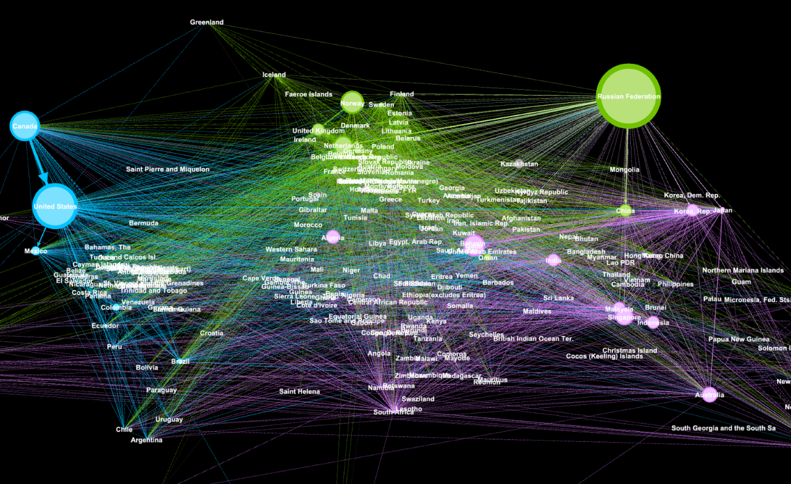

|  |  |
| --- | --- |
| Azul | Tenemos a algunos países **asiáticos**, de **Oceanía** y de **África**. Es una comunidad que ha cambiado bastante respecto a los otros dos años y que ha aumentado su disposición geográfica. |
| Magenta | Tenemos a los países **europeos** de siempre, junto al gran exportador **Rusia**, pero ahora se ha unido a esta comunidad la gran potencia económica, **China**. Seguramente debido a su gran ascenso en cuanto a la satisfacción de la demanda que empezaban a pedir en el año 2008, por lo que sus relaciones con el gigante de la exportación de combustibles **Rusia** han mejorado. |
| Verde | Seguimos con casi los mismo países en el continente **americano**, ahora sí que ha entrado **Brasil** y **Argentina** en esta comunidad. |

Como conclusión podemos realzar que la posición geográfica es un factor importante a la hora de definir las comunidades que están presentes en la red, aunque sí es verdad que en periodos de tranquilidad están mucho mejor definidas a diferencia de períodos más convulsos como en el 2008, donde habían algunas comunidades que no tenían mucho sentido respecto a su localización, seguramente por ser un año con muchos cambios económicos, la subida del barril del petróleo, la crisis económica, etc.

# Textiles y ropa

## Exportaciones e importaciones

### Año 2000

|  |  |
| --- | --- |
| Cantidad total de miles de dólares exportados | **342 619 971,11** miles de dólares |
| Grado medio con pesos | **1 433 556 636** miles de dólares |

#### https://lh3.googleusercontent.com/xpN8MsGjJ21ODYPHiPI9-OydPG9gbzw01wNw-Mw2Z7uUi0pC8ymhHIM5l3Gx5SezqxvdMHrFp-qHAsTsApxwl9sOaCNbgy6cHujGxpaT94kJ8x8QZ60hD-ojgBfnCAaw5Ov6q8ojExportadores

Aquí podemos ver la relación entre los 5 países con más exportaciones, se ven representados el continente asiático con **China** y **Hong** **Kong** con gran importancia, el europeo con **Italia** y **Alemania**, finalmente América del norte con **EEUU**. Se puede ver que entre ellos están bien relacionados.

En este punto **China** a pesar de sus exportaciones se encuentra en el momento más bajo entre los 3 años.

#### https://lh5.googleusercontent.com/YqdFTXQx8HxovxkAxrPNmot8thn4IdEtpzWGEXYRxyBT3SW-Bv98dYEVxQKLplF2YI9mxreiUeIl9GaC8JaIWXbKLFOSTmesD-lXgKtELMAZF36Sad4lHYq4hRAtlXJ1J5VGl945Importadores

El importador más importante es **Estados** **Unidos** con clara ventaja respecto al resto, le siguen **Alemania**, **Japón**, **China** y **Reino** **Unido**. Podemos ver que tanto **Estados** **Unidos**, **Alemania** y **China** son exportadores e importadores importantes este año.

### Año 2008

|  |  |
| --- | --- |
| Cantidad total de miles de dólares exportados | **623 828 943,16** miles de dólares |
| Grado medio con pesos | **2 610 162,94** miles de dólares |

#### https://lh6.googleusercontent.com/KOta0nrvoLtuSUo-1nzntJRQKKdCPSQeoIv0hA1CVCyeztwrJrptaMRYvvkWpXU1Fpo3CAMOVXkGtZFGobtTVolWl1UqcL07TE6t02jT7VYUdVc_sUpOeqxyFoML-S0WMXw-sfNvExportadores

En comparación con el año 2000 vemos claramente que **China** crece triplicando su tamaño, **EEUU** desaparece y ocupa su lugar **Turquía**. A pesar de que el crecimiento de **China** es importante, no se ve debido a que este sector se vuelva más importante en el país de hecho baja un puesto entre los sectores industriales más importantes del país, pero debido a que todos los sectores industriales crecen en cifras económicas este en concreto da resultado a este impresionante incremento del valor de exportaciones.

#### https://lh5.googleusercontent.com/4D3Lv_VKwBvy5x0Rzmucss0HLGGQ9Dbc8C3mSf2BYMrplLRtyObqbsRrrTk_HBVNqhz7hdgGm36WVwUem71jNyaIt3_WVktnhf3wQid6F1Pd9fOtvs7nzzYd-rd3K6qQH2CKc-ghImportadores

Desaparece **China** entre los 5 más importadores y entra **Francia**. Todos aumentan sus cifras en importaciones, **China** en comparación exportaciones e importaciones obtiene mayor rentabilidad que en el año 2000. De forma general se observa un mayor consumo que el año 2000, aunque en este momento entrará en crisis la economía de muchos países y el consumo se empezará a reducir.

### Año 2016

|  |  |
| --- | --- |
| Cantidad total de miles de dólares exportados | **646 238 335,78** miles de dólares |
| Grado medio con pesos | **2 703 926,09** miles de dólares |

#### https://lh4.googleusercontent.com/LHKyYZHrcfSHc2Xb4ErmSRAEGlttQn_N2zfYaJEzcF9At_NFRMe9QJphK8YoUqLs4TLYqg7byCgR17YRgcCARRHNdyOWaZ9qFwPWaoODY0o14J-n9ZAXo7cz5vEIf3X4uN1F3DWxExportadores

**China** crece aún más dejando mucho margen respecto a los demás exportadores que tienen cifras muy parecidas. Obteniendo así una posición dominante en el mercado textil, sin que este sector tome mayor protagonismo en los demás sectores industriales.

#### https://lh5.googleusercontent.com/3Oii03CiaCsllMgP9lzZTZzGq_cm0K880snumJjTMaxmvQYH1p_VEw5Zo26lrxDklex9ahdQL5l8DcKKVzEFaJng7DtQXvNY6AegGqIBj4CEACjGE6rLGl47FW75Qy7JMqMnqYgvImportadores

En las importaciones no vemos cambios significativos, excepto que **Francia** baja 2 posiciones. Las importaciones en general aumentan respecto a 2008, pero de forma moderada, por la recuperación de la crisis económica.

## Intermediación

### Año 2000

**China** en este momento no destaca demasiado con una puntuación de **581,753797**.

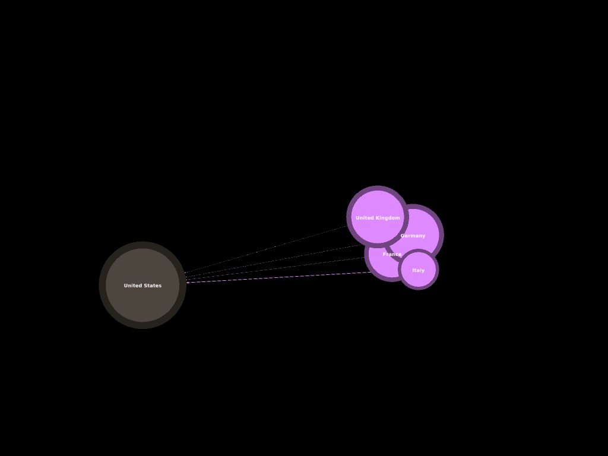Se sitúa en el puesto **13** de los países con más intermediación, esta menor importancia se ajusta a que las importaciones en el año 2000 no destaca tanto como el resto de años.

### Año 2008

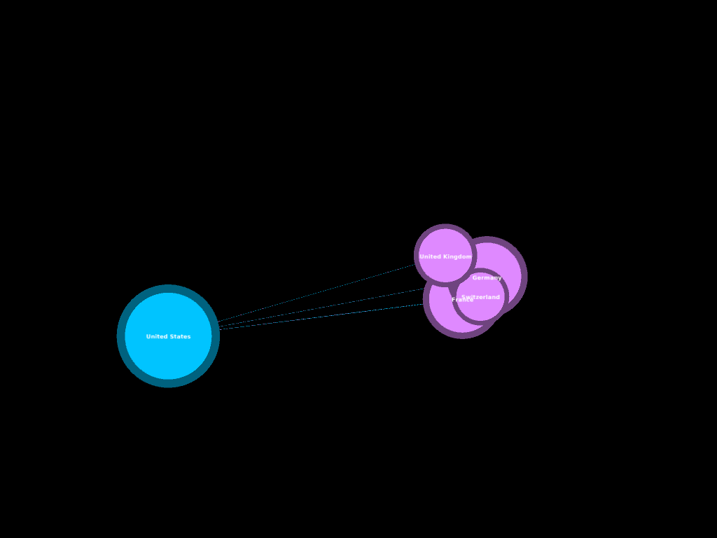**China** este año sube al puesto **7** con una puntuación de **706,532483**. Junto a sus mayores cifras en exportaciones crece su intermediación tomando más importancia en la red.

### Año 2016

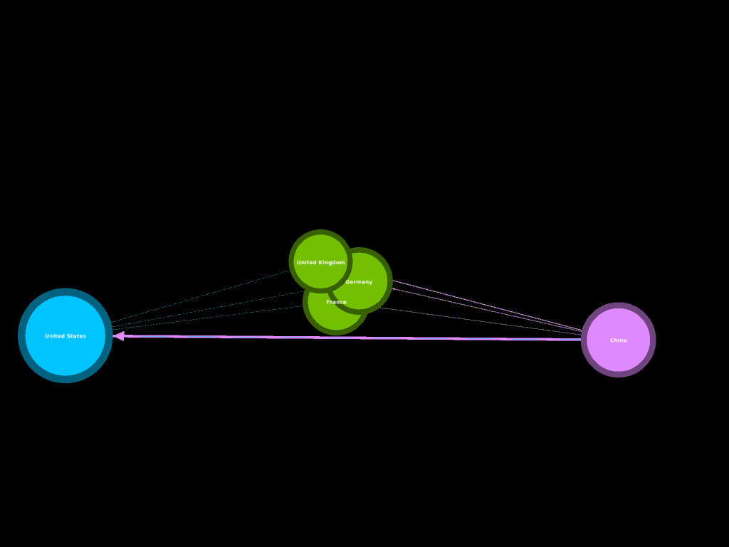**China** se coloca en la **segunda** posición incrementando su intermediación, mientras los demás países del top 5 siguen bajando su intermediación. **Suiza** desaparece al entrar **China**.

## Conectividad de la red

|  |  |  |  |
| --- | --- | --- | --- |
|  | Textiles y ropa | | |
| **2000** | **2008** | **2016** |
| Aristas | 11 323 | 13 408 | 11 826 |
| Densidad del grado | 0,199 | 0,236 | 0,208 |
| Coeficiente de Clustering | 0,668 | 0,669 | 0,693 |
| Distancia media | 1,693 | 1,633 | 1,571 |

Podemos observar que en el transcurso desde 2000 hasta 2016 el coeficiente de clustering aumenta y la distancia media se reduce.

Es llamativo que el número de aristas se reduce en 2016 respecto a 2008, lo que implica que existen menos relaciones entre países. Aun así, en 2016 aumenta el coeficiente medio de clustering y baja la distancia media.

Ahora procedemos a quitar cada uno de los dos países con más importancia en la red, por su grado medio con pesos e intermediación.

### Quitando a Estados Unidos de la red

|  |  |  |  |  |  |  |
| --- | --- | --- | --- | --- | --- | --- |
|  | Sin Estados Unidos | | | Con Estados Unidos | | |
| **2000** | **2008** | **2016** | **2000** | **2008** | **2016** |
| Grado Medio por pesos | 1 097 241,39 | 2 155 876,31 | 2 232 138,68 | 1 433 556,36 | 2 621 130,01 | 2 715 287,12 |
| Aristas | 10 986 | 13 064 | 11 515 | 11 323 | 13 408 | 11 826 |
| Densidad del grado | 0,195 | 0,232 | 0,204 | 0,199 | 0,236 | 0,208 |
| Coeficiente de Clustering | 0,663 | 0,665 | 0,689 | 0,668 | 0,669 | 0,693 |
| Distancia media | 1,7 | 1,649 | 1,579 | 1,693 | 1,633 | 1,571 |
|  | **Diferencias (Con Estados Unidos – Sin Estados Unidos)** | | | | | |
| **2000** | | **2008** | | **2016** | |
| Grado Medio por pesos | 336 314,97 | | 465 253,7 | | 483 148,44 | |
| Aristas | 337 | | 344 | | 311 | |
| Densidad del grado | 0,004 | | 0,004 | | 0,004 | |
| Coeficiente de Clustering | 0,005 | | 0,004 | | 0,004 | |
| Distancia media | -0,007 | | -0,016 | | -0,008 | |

Los datos son muy similares los cambios más relevantes están en el grado medio que al ser un país con gran volumen de dólares en exportaciones afecta significativamente, las aristas también se reducen. En cuanto a la conectividad los cambios son muy leves, afecta negativamente como era previsible pero sin destacar demasiado. Sí que observamos que en 2016 **EEUU** tiene menos importancia en la distancia media de la red que en 2008, aunque en el coeficiente de clustering medio no hay cambios entre los dos años.

Ahora vamos a ver qué países se ven más afectados por la falta del mercado **EEUU**.

En las exportaciones **Japón** reduce casi a la mitad sus exportaciones de 99.932.740,86 a 55.435.423,69 en 2000. Con un impacto similar en 2008 pasa de 193.947.775,00 a 139.268.601,99 y baja 13 posiciones en la lista de los mayores exportadores. En 2016 mantiene la misma tendencia pasa de 158.430.405,05 a 103.834.706,13, y baja 9 posiciones.

Otros países como **Canadá** tienen gran dependencia de **EEUU**, como vemos en el año 2000, que baja doce posiciones y pasa de 66.661.053,21 a 3.703.989,28.

**China** a pesar de que bajen sus cifras tiene un mercado muy grande y en porcentajes no hay grandes cambios.

En las importaciones **Canadá** en el año 2000 pasa de 45.039.777,60 a 8.034.096,63 y en 2008 pasa de 67.331.401,16 a 15.853.461,51.

Podemos ver que tanto **Japón** como especialmente **Canadá** dependen mucho de **EEUU** en el sector Textil.

### Quitando a China de la red

|  |  |  |  |  |  |  |
| --- | --- | --- | --- | --- | --- | --- |
|  | Sin China | | | Con China | | |
| **2000** | **2008** | **2016** | **2000** | **2008** | **2016** |
| Grado Medio por pesos | 1 150 730,21 | 1 765 800,65 | 1 567 615,49 | 1 433 556,36 | 2 621 130,01 | 2 715 287,12 |
| Aristas | 11 026 | 13 076 | 11 515 | 11 323 | 13 408 | 11 826 |
| Densidad del grado | 0,195 | 0,232 | 0,204 | 0,199 | 0,236 | 0,208 |
| Coeficiente de Clustering | 0,665 | 0,666 | 0,69 | 0,668 | 0,669 | 0,693 |
| Distancia media | 1,698 | 1,638 | 1,578 | 1,693 | 1,633 | 1,571 |
|  | **Diferencias (Con China – Sin China)** | | | | | |
| **2000** | | **2008** | | **2016** | |
| Grado Medio por pesos | 282 826,15 | | 855 329,36 | | 1 147 671,63 | |
| Aristas | 297 | | 332 | | 311 | |
| Densidad del grado | 0,004 | | 0,004 | | 0,004 | |
| Coeficiente de Clustering | 0,003 | | 0,003 | | 0,003 | |
| Distancia media | -0,005 | | -0,005 | | -0,007 | |

En cuanto a la conectividad hay pocos cambios, pero vemos una diferencia con el caso de **EEUU**, si quitamos **China** en 2016 aumenta la distancia media más que en 2008, es decir el caso contrario que **EEUU**. Esto tiene sentido porque **China** es un país que crece de forma importante en las exportaciones de productos textiles en 2016, aunque tanto en coeficiente medio de clustering como en distancia media afecta menos a la red que **EEUU**. También vemos que **China** tiene mayor importancia en miles de dólares de exportaciones e importaciones en comparación con **EEUU**.

En cuanto a cómo afecta a los demás países la ausencia **China** en la red, uno de los más dependientes es **Japón** en sus importaciones del año 2000 desaparece del top 5 y pasa de 21.991.063,91 a 8.880.409,42, en 2008 pasa de 29.002.144,96 a 8.288.737,21 y en 2016 27.687.652,25 a 8.030.991,65. Deja así claro que **Japón** tiene una fuerte dependencia de China en importaciones textiles igual que tiene dependencia de **EEUU** en exportaciones del mismo tipo de productos.

## Modularidad y comunidades

El tamaño de los nodos corresponde al grado por pesos y el color a la clase de modularidad.

|  |  |
| --- | --- |
| Año | Modularidad |
| 2000 | 0,425 |
| 2008 | 0,375 |
| 2016 | 0,382 |

La modularidad está por encima claramente de 2008 y 2016.

### https://lh5.googleusercontent.com/WXb53-Vz1V2A1CpY3Eok7Sxqc-k6jOH9XdgTHKR-yKHvPPorwHLcdJuaE-W65x9KdYSYi9sW3lWgB140oArhD-bdFy3taAgCbs-IB4yNH9OaBmR559H05-5HUqAAdd5Ges5-RjNvAño 2000

|  |  |
| --- | --- |
| Azul | Países liderados por **India**, **Emiratos** **Árabes**, **Rusia**, **Egipto**, **Sudáfrica**. |
| Magenta | Países liderados por **Alemania**, **Italia**, **Francia**, **Reino** **Unido**, **Bélgica**. |
| Verde | Países liderados por **China**, **Hong** **Kong**, **Japón**, **Corea del Sur**, **Indonesia**. |
| Negro | Países liderados por **Estados** **Unidos**, **México**, **Canadá**, **Honduras**, **República** **Dominicana** |

### https://lh4.googleusercontent.com/fHI_NyBfzKWtyOZ_fWjeh8Dgs-eAp3K9dnDd3-xLwC-G3WePqHVqbgdvtN3njnd8DIGQ7Sgo2-5x8Yt6LjbhBK0lJQmtz5cVZgKrYotOaBpx0u7Fu1vhMoOWzqUm2AQr5NlmQGsHAño 2008

|  |  |
| --- | --- |
| Azul | Países liderados por **Estados Unidos**, **Vietnam**, **México**, **Canadá**, **Panamá**. |
| Magenta | Países liderados por **Alemania**, **Italia**, **Francia**, **Reino Unido**, **España**. |
| Verde | Países liderados por **China**, **Hong** **Kong**, **India**, **Bangladesh**, **Corea del Sur**. |
| Negro | Países liderados por **Emiratos Árabes**, **Egipto**, **Sudáfrica**, **Siria**, **Irán.** |

### https://lh6.googleusercontent.com/hBJKT095-Wb9-C3qdnHkovc9I3W14tCS2qztghTHmW9MnqGbXKYYe7F9Zo8F76cd7yajFM3cto3_5eNYYj9MtKYfkzBNaXqlmQ7s7_Bh4eqmd9ztr7u71UpDCU-gxfh34Po9jxkCAño 2016

|  |  |
| --- | --- |
| Azul | Países liderados por **Estados Unidos**, **México**, **Canadá**, **El Salvador**, **Panamá**. |
| Magenta | Países liderados por **China**, **India**, **Japón**, **Hong Kong**, **Japón**, **Corea del Sur**. |
| Verde | Países liderados por **Alemania**, **Italia**, **Reino Unido**, **Francia**, **España**. |
| Negro | Países liderados por **Emiratos Árabes**, **Irán**, **Senegal**, **Qatar**, **Omán.** |

En los distintos años podemos apreciar que las razones geográficas y culturales representan un papel importante en las relaciones comerciales de los productos textiles. A pesar de que hay grandes exportadores que venden a todos los países se encuentran unidos por lo general a los países cercanos, cabe destacar que según nos acercamos al presente el mercado textil está más unificado que en los primeros años muestra del avance de la globalización.

## Componentes Conexas

En el año 2000 y 2008 existen 14, en 2016 hay 12. Una de las componentes es la única red en la que se integran todos los países que importan o exportan este producto, las demás componentes conexas son países o territorios aislados que en cada determinado año no tienen relación comercial con otros países.

En 2000, 2008 y 2016 los países o territorios sin relaciones comerciales textiles bien sea porque no las tuvieron o porque no hay datos sobre ellos son los siguientes:

**Luxemburgo**, **Guayana** **Francesa**, **Guadalupe**, **Martinica**, **Reunión**, **Mónaco**, **San** **Bartolomé**

Las demás componentes conexas son países o territorios que varían en cada año si tienen o no relaciones comerciales.

# Bibliografía

<https://es.wikipedia.org/wiki/Organizaci%C3%B3n_de_Pa%C3%ADses_Exportadores_de_Petr%C3%B3leo#Miembros_actuales>

<https://www.elespectador.com/articulo-opep-rebaja-crecimiento-de-demanda-petrolera-2008-y-2009-crisis>

<https://es.wikipedia.org/wiki/Crisis_financiera_de_2008>

<https://economiaplicadaupol7.wordpress.com/2016/03/02/el-precio-historico-del-petroleo-y-su-incidencia-en-el-comercio-internacional-2/>

<https://es.wikipedia.org/wiki/Precio_del_petr%C3%B3leo#Burbuja_de_precios_2004-2008>

<https://www.rankia.com/blog/game-over/3144683-petroleo-causa-crisis-2008>

<https://www.lavanguardia.com/economia/20080107/53424182276/el-crudo-lleva-a-la-recesion.html>

<https://www.eleconomista.es/mercados-cotizaciones/noticias/348084/01/08/Precio-del-petroleo-2008-sera-mas-caro-de-la-historia-por-culpa-de-la-crisis.html>

<https://atlas.media.mit.edu/en/>